

本科毕业设计（论文）

题 目 | 基于spring boot的数据访问
 | 系统的设计与实现
学 院 | 信息科学与工程学院
专 业 | 软件工程
学生姓名 | 巫恒强
学 号 | 201510414220 | 班级 | 2015级2班
指导教师 | 黎忠文 | 职称 | 教授
完成时间 | 年 月 日

原创性声明
本人郑重声明：本人所呈交的毕业设计（论文），是在指导老师的指导下独立进行研究所取得的成果。毕业设计（论文）中凡引用他人已经发表或未发表的成果、数据、观点等，均已明确注明出处。除文中已经注明引用的内容外，不包含任何其他个人或集体已经发表或撰写过的科研成果。对本文的研究成果做出重要贡献的个人和集体，均已在文中以明确方式标明。

本声明的法律责任由本人承担。

论文作者签名： 日 期：

关于使用授权的声明
本人在指导老师指导下所完成的毕业设计（论文）及相关的资料（包括图纸、试验记录、原始数据、实物照片、图片、录音带、设计手稿等），知识产权归属成都大学。本人完全了解成都大学有关保存、使用毕业设计（论文）的规定，本人授权成都大学可以将本毕业设计（论文）的全部或部分内容编入有关数据库进行检索，可以采用任何复制手段保存和汇编本毕业设计（论文）。如果发表相关成果，一定征得指导教师同意，且第一署名单位为成都大学。本人离校后使用毕业设计（论文）或与该论文直接相关的学术论文或成果时，第一署名单位仍然为成都大学。

论文作者签名： 日 期：

指导教师签名： 日 期：

基于spring boot的数据访问系统的设计与实现
专业：软件工程 学 号：201510414220
学生：巫恒强 指导教师：黎忠文
摘要：
本课题研究的基于属性的访问控制，是通过用户输入的属性值来给与用户的身份，在根据身份赋予相应的权限，而不同的用户输入了不同的属性值会有不同的身份以及权限。在基于属性的访问控制的同时，增加了用户信誉值的约束条件。
基于属性的访问控制（ABAC）和基于角色的访问控制（RBAC）基本的元素基本上相同，包括了访问主体、被访问的资源、访问方式和外界条件。所不同的是，这里所有的实体描述都采用统一的方式——属性来进行描述执行。而且，属性可以根据需求来定义其值，并且将所有属性统一的表示出来。虽然不同的实体属性可以拥有不同的属性或者属性值，但并不影响系统对访问控制权限判定采用统一的处理方式。虽然属性是一个变量，但是其后台的判定策略是固定的。它有时也会用来描述不同属性之间的关系。由此可见，策略的固定性是的我们能够将ABAC运用到用户的动态访问控制中。ABAC将访问相关联到用户的属性、访问发生的时间、地点、行为、资源类型等信息统一的表述并规定他们之间的约束条件，从而可以灵活的实现细粒度的、具有可扩展行的访问控制。
拟解决的问题有：基于属性的访问控制系统的架构；用户属性的表示和采集；用户信誉的计算以及相关影响因子。
访问控制的主要目的是预防不合法的用户对系统不给资源进行访问，从而保护系统安全和用户隐私，以防止信息的窃取和非法使用。为了达到以上的目的，访问控制要完成如下的任务：第一，核实访问者的个人数据信息，确保访问者本次访问的身份的合法性；第二，根据访问者输入的信息，确定可以访问的系统资源有哪些，可以执行系统中的哪些操作，给与用户权限。

关键词：访问控制；权限控制；ABAC；信誉度
Design and Implementation of Data Access System
Based on Spring Boot
Major：Software Engineering Student ID：201510414220
Student：Wu HengQiang Instructor：Li ZhongWen
Abstract:
The attribute-based access control studied in this topic is to give the user's identity through the attribute value input by the user, and endow corresponding authority according to the identity. Different users will have different identity and authority when they input different attribute value. In addition to attribute-based access control, the constraint condition of user reputation value is added.
The basic elements of attribute-based access control (ABAC) and role-based access control (RBAC) are basically the same, including access principals, accessed resources, access methods, and external conditions. The difference is that all entity descriptions are performed in the same way -- attributes. Furthermore, attributes can be defined as required and all attributes can be expressed uniformly. Although different entity attributes can have different attributes or attribute values, it does not affect the system to adopt a unified approach to access control permission determination. Although an attribute is a variable, the decision strategy behind it is fixed. It is also sometimes used to describe relationships between different attributes. Thus, the fixed policy enables us to apply ABAC to the dynamic access control of users. ABAC provides a unified expression of information related to users, such as attributes, time, place, behavior, resource type and so on, and specifies the constraints between them, so as to achieve fine-grained and extensible access control flexibly.
The problems to be solved include: the architecture of attribute-based access control system; Representation and collection of user attributes; User reputation calculation and related impact factors.
The main purpose of access control is to prevent illegal users from accessing the system resources, so as to protect the system security and user privacy, to prevent the theft and illegal use of information. In order to achieve the above purposes, access control to complete the following tasks: first, verify the visitor's personal data information, to ensure that the identity of visitors to the legitimacy of the visit; Second, according to the information entered by visitors, determine which system resources can be accessed, which operations can be performed in the system, and give users the right to operate.
Key words：Access Control;Right Control;ABAC;Credibility

目 录
注：“目录”中间间隔1个空格（中文状态），居中，宋体，小二号，加粗，1.5倍行距，取消网格对齐。阅后删除此文本框。
注：目录自动生成，字体、行距与正文一致，宋体，数字与外文字体：Times New Roman，小四号，1.25倍行距，段前、段后为0，取消网格对齐。阅后删除此文本框。
绪 论 1
1 正文格式说明 2
1.1 论文格式基本要求 3
1.2 论文页眉页脚的编排 3
1.3 论文正文格式 3
1.4 章节标题格式 3
1.5 各章之间的分隔符设置 4
1.6 正文中的编号 4
2 图表及公式的格式说明 5
2.1 图的格式说明 5
2.1.1 图的格式示例 5
2.1.2 图的格式描述 5
2.2 表的格式 6
2.2.1 表的格式样例 6
2.2.2 表的格式描述 6
2.3 公式的格式说明 7
2.3.1 公式的格式示例 7
2.3.2 公式的格式描述 7
2.4 参考文献的格式说明 8
2.4.1 参考文献在正文中引用的示例 8
2.4.2 参考文献的书写格式 8
2.4.3 参考文献的书写格式示例 9
2.5 规范表达注意事项 9
2.5.1 名词术语 9
2.5.2 数字 9
2.5.3 外文字母 9
2.5.4 标点符号 9
3 打印说明 10
3.1 封面 10
3.2 原创性声明 10
3.3 关于使用授权的声明 10
3.4 中英文摘要 10
3.5 目录 10
3.6 正文 10
4 论文装订注意事项 11
4.1 毕业设计（论文） 11
4.2 装订规范要求 11
结 论 12
参考文献 13
附录一 附录内容名称 16
致 谢 17

1 绪 论

课题研究背景及意义

1.1.1课题背景
在现代信息化服务社会中，人们想获得任何的信息或者使用任何一个网上应用都离不开“访问”。但是，访问的过程中经常都需要提供个人的一些信息或者是用户终端的信息被获取。因此，在访问和交互的过程中，隐私泄露的问题随时都有可能发生。所以急需在用户终端与数据库之间建立一个访问控制系统来保障访问的安全性。
在二十一世纪是信息化的世纪，人们正大步的迈向信息化时代。其中信息安全作为信息化时代的最后一块盾牌，可见安全在当今世界是不可或缺的重要组成部分，访问控制就是其中重要的一环。
访问控制（Access Control）是指系统对访问的用户的身份及预先定义好的和其相关的策略组进行有效的识别验证，从而限制不合法的用户访问系统资源或对某些控制功能使用的手段。通俗的说，访问控制主要用于防范不合法的用户对系统的非法访问，保障系统数据库里面所存储资源的安全性。通常，访问控制用于管理员控制用户对网络中各种资源，如：文件、目录、服务器、图片、视频等的访问。它是系统安全运行的基本保障，也是保护系统资源的重要环节，是网络系统安全的基础。

1.1.2研究意义
访问控制的主要目的是预防不合法的用户对系统不给资源进行访问，从而保护系统安全和用户隐私，以防止信息的窃取和非法使用。为了达到以上的目的，访问控制要完成如下的任务：第一，核实访问者的个人数据信息，确保访问者本次访问的身份的合法性；第二，根据访问者输入的信息，确定可以访问的系统资源有哪些，可以执行系统中的哪些操作，给与用户权限。

1.2 国内外相关研究现状
在人们对数据访问控制的研究过程中，最早是自主访问控制（DAC）和强制访问控制（MAC）。
随着互联网时代的飞速发展这两种方式已经不能满足社会的需求。所以，出现了目前最为广泛的访问控制方法——基于角色的访问控制（RBAC）。但是，它也有缺点：当一个任务当中需要多个角色的时候，那么就需要不断的切换角色，这个过程比较繁琐，用户提要极差。因此，人们又开发了基于任务的访问控制（TBAC）。后来，为了实现不同网络之间的互通，又出现了分布式和跨域的访问控制方式。近年来，基于属性的访问控制（ABAC）也得到了非常好的应用，只要是因为它针对复杂的环境下如何实现细粒度的访问控制和大规模动态性问题给出了解决方案。
在21实际的中国，大多都使用的是单点登录，在单点登录的时候可以直接的调用很多用户使用的社交软件的登录接口进行登录，比如微信、QQ、微博，在登录的过程中非常便捷，他们的这种思想是基于角色（PBAC）的思想来实现的。用户不管用什么账号登录，用什么手段，比如手机验证码，邮箱验证码登录，登录成功后在系统中都会获得一个识别你身份的角色，通过这个角色能对访问的用户的权限进行有效的控制。这样的基于角色的方式在现代社会中非常流行，快捷方便，用户体验好，安全等等一系列的优点。
基于角色的访问控制方式，相比于基于属性的访问控制方式，其实本质上是多一个角色的概念，基于属性的控制方式只是把你的身份或者说是角色，作为一个属性放到你的属性集里面去。相比于基于角色的控制方式，基于属性的控制方式的优点在于，在复杂的访问控制环境中，一个用户的身份可以有多钟，角色可以有多个，对于同一个用户的不必每次都要去分配你的角色，只是通过你要访问的数据，来判断你有没有这个权限即可，用户访问什么数据，我就判断你有没有访问该数据的权限，灵活有度。该思想通过编写访问控制策略和策略判决模块，初步实现了基于属性标记的访问控制模型，对访问控制模型运用到农田生态管理系统中，实现属性控制的思想。

论文主要内容

1.3.1主要内容
本课题研究的基于属性的访问控制，是通过用户输入的属性值来给与用户的身份，在根据身份赋予相应的权限，而不同的用户输入了不同的属性值会有不同的身份以及权限。 在基于属性的访问控制的同时，增加了用户信誉值的约束条件。
基于属性的访问控制（ABAC）和基于角色的访问控制（RBAC）基本的元素基本上相同，包括了访问主题、被访问的资源、访问方式和外界条件。所不同的是，这里所有的实体描述都采用统一的方式——属性来进行描述执行。而且，属性可以根据需求来定义其值，并且将所有属性统一的表示出来。虽然不同的实体属性可以拥有不同的属性或者属性值，但并不影响系统对访问控制权限判定采用统一的处理方式。虽然属性是一个变量，但是其后台的判定策略是固定的。在ABAC的策略中，访问主题的身份、被访问资源的特性、访问的方式和外界条件都是由属性来描述。在这其中，只有条件属性是动态管理的，他不是必要的元素，通常是访问者的一些个人信息、访问的客观因素——时间、地点等信息。它有时也会用来描述不同属性之间的关系。由此可见，策略的固定性是的我们能够将ABAC运用到用户的动态访问控制中去。ABAC将访问相关联到用户的属性、访问发生的时间、地点、行为、资源类型等信息统一的表述并规定他们之间的约束条件，从而可以灵活的实现细粒度的、具有可扩展行的访问控制。

1.3.2拟解决的问题
本课题拟解决的问题有：
- 基于属性的访问控制系统的架构；
- 用户属性的表示和采集；
- 用户信誉的计算以及相关影响因子；
- 农田数据的显示等操作。

1.3.3预期成果
在充分理解访问控制、属性、信誉等概念的基础上，设计并实现一个基于属性的访问控制系统，即通过基于属性的访问控制+信誉值的控制方式实现系统对用户的权限控制以及行为约束。具体而言是用户通过属性的访问系统中，自己想要访问的数据，在访问的同时，用户对系统的不规范操作会被系统监控下来，被用户的信誉度约束，用户信誉度最高为1.0，最低为0.3，低于0.3的用户不能访问系统，只能联系管理员申请才能使账户正常访问。在信誉值的约束下，有奖励机制，只要在一定的时间内没有任何的违规操作，信誉度的奖励因子会调高信誉度。

现有访问控制模型研究与分析
访问控制其实质就是运用相关的途径方法允许或者制约主体对客体访问能力的一种有效的方法策略。采用这样的途径可以有效的对系统资源起到保护的作用，可以对系统重要的资源可以限制访问操作。这样可以防止用户对系统资源的非法访问以及对系统资源的错误操作，可以有效地保证系统资源合理合法的使用。访问控制的主要组成部分是权限策略的制定，权限策略是一整套主体对客体操作能力的规则。访问控制模型对客体、客体、访问操作对有明确的定义，也会制定模型中的访问策略。
总结目前的访问控制技术一共分：传统的访问控制模型（DAC、MAC）、基于角色的访问控制模型（RBAC）、基于任务的访问控制模型（TBAC）、基于属性的访问控制模型（ABAC）。我们先来简单介绍一下访问控制中的相关术语：
- 主体（Subject）：对客体或者资源发起请求的实体，动作或者请求的发起者。
- 客体（Object）：是被主体访问的被动实体。可以被主体操作的系统信息、对象、资源等都可以是客体。
- 操作（Operation）：主体对客体发出的一系列动作、行为，例如查看、删除等操作
- 权限（Permission）：是对某个客体进行某种操作的权限。
- 授权（Authorization）：值为主体分配客体权限的过程。主体被授予一定的权限后，才能对权限允许的范围的客体进行访问操作。

传统访问控制模型
传统的访问控制模型主要包括强制访问控制MAC（Mandatory Access Control）和自主访问控制DAC（Discretionary Access Control）。

2.1.1强制访问控制MAC
强制访问控制MAC一般运用在多层级别的军事管理控制系统中，根据中央权威的规定进行强制性的控制访问。在MAC系统中，每一个用户、主体以及客体会分配到对应的安全级别。每当有用户发出访问请求是，强制访问控制系统会对用户的级别和资源的级别进行对比，确定主体是否达到访问客体权限的级别。只有当用户与访问的资源之间的安全属性满足一定的关系时，这次请求才会被允许。
MAC多运用于军事、国家情报、政府这一类需要区分安全级别的环境中，然而，由于MAC粗粒度的授权管理方式，并不能满足我们商业企业的需求，有很多的实际需求MAC还没打达到。

2.1.1自主访问控制DAC
自主访问控制DAC实在具体明确了主体的角色和它属于的用户组的基础上，对用户访问控制权限进行有限控制的一种方法。DAC是比较灵活的一种访问控制技术，容易被使用。在DAC系统中，主体能够对访问的权限进行自主的设置，所以造成自主访问的权限太大，导致消息泄露，会容易被木马攻击。
DAC广泛的应用于商业和工业管环境中。但其也有缺点，那就是信息流不执行。例如，某一个被授予权限的用户可以复制信息，分享给不经过任何认定即可以绕过访问控制的用户。最主要的原因是，DAC不会对对象的拷贝有任何的限制或者检测处理。

基于角色的访问控制模型
基于角色的访问控制模型(Role-Based Access Control)，RBAC的思想概念来源于早起的多用户计算机系统，实在用户和权限的中间引入了角色的这一种概念，以角色作为桥梁来连接用户和权限，系统能够根据角色获得对应的权限来实现对客体的一系列权限的访问。基于角色的访问控制，不仅可以降低授予权限的复杂度，还可以大大的降低系统的资源开销。在RBAC控制模型中，角色只由管理员构建，用户不能私自给另一个用户分配访问的。RBAC模型如图2.1所示
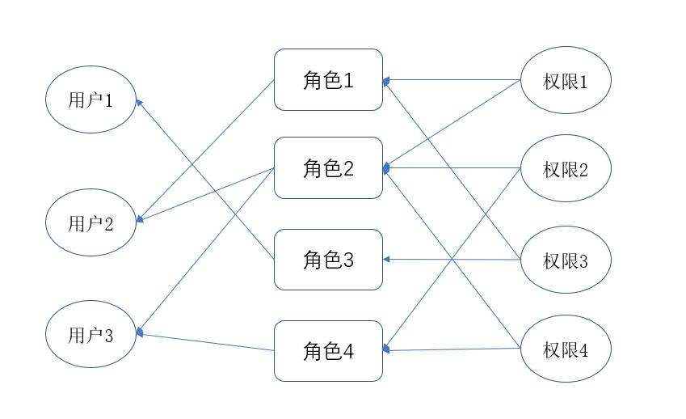
图2.1 RBAC模型图
基于角色的访问控制模型的特点表现为：
（1）简化了授权的工作相比于自主访问控制模型和强制访问控制模型；
（2）以角色为中间桥梁，将用户于权限连接起来，提高模型的灵活度；
（3）系统安全管理员更容易对系统进行分布式管理；
（4）支持较为复杂的层次访问模型，广泛应用在大型系统中。
但是，基于角色的访问控制模型不足之处在于权限校验过程比较复杂，对系统的性能影响较大。在大型的云计算系统提供的服务中，用户可以从系统中添加或者删除，无论何时何地都需要对用户的请求权限进行控制，这是我们就需要一种可以动态设置的访问控制机制。传统的访问控制模型，如自主访问控制（DAC）、强制访问控制（MAC）和基于角色的访问控制（RBAC），都需要事先定义好用户，再根据用户的身份访问控制决策，安全标签或角色来获取权限。所以，这些模型是封闭，不能适应用户组的动态变化，不适用于如今的大型的云计算系统环境。

基于属性的访问控制模型
基于属性的访问控制模型（ABAC），是基于属性的将用户等实体的相关属性作为授权的基础进行访问控制，是一种与信任关系紧密联系的访问机制。ABAC的访问控制模型的基本要素即为具有访问控制权限的实体属性，这些属性包括以下四个：
主体属性：是指放出请求，访问资源的实体，主要指的是访问者的身份信息，例如访问者的电话号码、身份信息等；
资源属性：是指提供给主体属性访问请求者们使用的操作、数据和资源等信息，例如系统资源、系统功能、个人资料等；
动作属性：是指主体属性访问请求者对资源属性的某种行为，例如新增文件操作、删除文件操作等；
环境属性：是指访问请求者对资源进行某种操作时系统所处的状态或者其它制约因素，例如网络状况、时间和地址等。基于属性的访问控制模型的特点表现为：
（1）能够优秀的适用于复杂的面向服务的互联网环境；
（2）具有良好的控制表达能力，适合于指定访问的控制策略；
（3）可以很好的实现传统访问控制模型的基础功能；
（4）能够解决在复杂网络环境中大规模的用户扩展的问题，权限控制更加细致。

基于任务的访问控制模型
基于任务的控制模型里的核心的对象是任务，该模型主要是将任务与访问的权限联系在一起，在用户执行任务的时候，主体会根据特定的访问权限来访问客体的相关资源，而这次访问的任务权限会随着任务的执行而不断削减，直到耗尽为止，此时主体将不能访问客体的相关资源。
基于任务的访问控制模型的特点表现为：
（1）主体访问客体的权限与很多因素有关，例如任务是否执行、任务执行的状态等；
（2）随着任务的执行，客体的访问权限会随着执行过程推进不断变化。
基于任务的访问控制模型的缺点表现为：
（1）任务与角色之间仍然存在一定的联系；
（2）该模型还是需要与其他访问控制模型配合一起使用。

基于对象的访问控制模型
基于对象的访问控制模型的核心对象是对XACML指定的策略以及规则，在模型中将Access Control List与对象相互结合起来，该模型中循序对规则和策略进行重载等一系列操作。
基于对象的访问控制模型具有以下显著的特点：
（1）不仅仅针对对象，还针对对象的属性；
（2）对象之间可以继承，而且对象的访问控制权限信息也存在继承关系，这样有益于数据量大、数据类型多的大型安全系统的日常运行和维护；
（3）对象的所拥有的属性不会对主体的访问权限造成影响，所以容易对主体的访问权限的管理，简单化了授权管理的繁琐过程。

基于服务的访问控制模型
面向服务的访问控制模型是特定的针对 SOA 开发的安全模型，该模型融合了基于任务的访问控制模型的实现的思路，而且将其中的任务更换为了服务。
面向服务的访问控制模型的特点表现为：
（1）在面向服务的访问控制模型中，主体与客体都具有动态特性，这样使得面向服务的访问控制模型适用于用户以及服务的随时变化的多样环境，并在对应的环境下做出授予权限的决策；
（2）主体和客体的动态特性带来了特权最小化的优点，但是该模型使用较为复杂，并且适用的领域比较局限。

本章小结
本章主要介绍了现有的几种访问控制模型与访问控制策略，介绍了传统访问控制模型（MAC,DAC）、RBAC、和ABAC等访问控制技术实现的原理机制，分析了其模型的优势以及广泛运用的领域，指出了各个模型的劣势。

3 相关技术概述

Spring Boot
随着Web开发技术的多年选型，Spring Boot逐渐的为开发人员们熟知，成为了各大公司开发产品必备技术。Spring Boot作为轻量级的Java开大的框架，非常大的简化了搭建Java服务架构以及繁琐的配置过程，是微服务架构的有力保障。使用该框架可以快速的搭建出能够独立运行的准生产级别的Spring项目。该框架的核心思想是约定大于配置。Spring Boot还具有以下特点：
（1）快速构建项目
（2）集成简洁的安全策略
（3）支持关系数据库和非关系数据库
（4）支持开发运行期内嵌容器
（5）支持项目热启动
（6）框架自动管理依赖
（7）框架自带项目应用监控
使用 Spring Boot 开发项目会使开发人员的开发效率有一个全方位的提升，主要体现在这几个方面：
（1）让项目测试变得简单：Spring Boot 内部继承了七种功能强大的测试框架，包括 Spring Test、JUnit、AssertJ 等，仅仅需要在项目中引入spring-boot-start-test 依赖包，即能够对 Java、Web 以及数据库进行测试。
（2）让项目部署变得简单：由于该框架继承了Tomcat服务器，在开发过程中，方便调试，在部署的时候也可以大大的简化部署过程。其自主运行的项目，Spring Boot可以自动打包成jar包运行，进一步的简化了开发的工作，提高了开大的效率。
（3）让系统监控变得简单：Spring Boot 是一款具备自带监控的能力的开源框架，通过组件 Spring Boot Actuator来集成对应用系统的监控。Spring Boot admin 是基于 Spring Boot Actuator 的一款强大的监控软件，它可以在列表中浏览所有被监控Spring Boot 项目的基本信息，健康信息，内存信息，垃圾回收信息等等。

数据库相关技术

3.2.1 MySQL
MySQL 数据库显然已经成为世界上最受欢迎的数据库管理系统之一。无论是我们日常开发学习的小系统，还是构建门户网站，MySQL都已经被广大开发者证明是一个可靠、稳定以及快速的数据库系统，足以满足任何存储业务的需求。广泛被应用的MySQL，它有一下的特点：
（1）成本低：MySQL 是源代码开放的，可以免费使用，也可以自主二次开发修改。
（2）性能高：MySQL 的数据存储速度非常快，执行效率高。
（3）可信赖：现如今的世界上很多大型公司都采用MySQL作为数据库管理管理系统，并用其来处理很多重要的数据。
（4）易操作：MySQL 安全卸载方便，使用起来也有多种图形化界面方便实用。

3.2.2 MyBatis
MyBatis之前的版本是叫做 ibatis，MyBatis原来是Apache的项目，后来被谷歌公司托管，更名为MyBatis。MyBatis是一款极其优秀的持久层框架，持久层即是负责与数据库交互的框架。在持久层中成熟的技术有很多，例如传统的JDBC、ORM框架Hibernate 和 MyBatis 等等。下面对各项技术使用流程对比，说明MyBatis的好处：
（1）JDBC
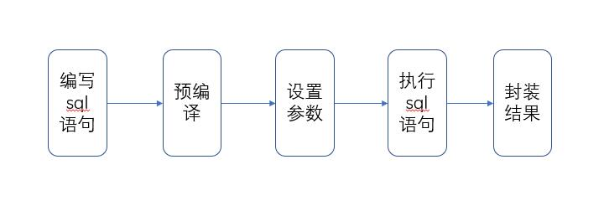
图 3.1 JDBC 使用流程图

如图 3.1 所示，由于没有进行任何的封装处理，传统的 JDBC 技术运用起来是非常复杂，其使用流程要经历编写sql语句、预编译、设置参数、执行sql语句和封装结果这五个步骤。尽管这么复杂，但其能实现的功能非常少，毕竟是相对于最原生的持久层技术。而且在其编码过程中有大量的硬编码，还有高耦合度的方式将sql语句编写在Java代码中，是系统的后期维护变得极其困难，系统迭代版本也会消耗大量资源。

（2）Hibernate
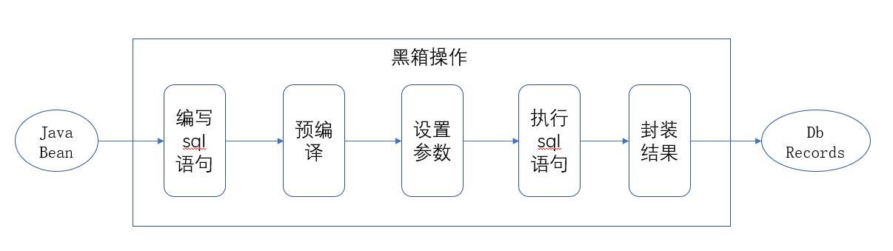
图 3.2 Hibernate 使用流程图

Hibernate是一个非常成熟的全自动 ORM 框架，Hibernate框架将Java的JavaBean对象一一映射到数据库中。如图 3.2 所示，Hibernate也需要经历与 JDBC 相同的一些步骤，与JDBC不同的是，Hibernate框架将这一系列的步骤都重新封装起来，黑箱操作。但是Hibernate也将sql语句也封装了起来，这样sql是不可见的，也对sql的优化工作造成困扰，无法进行sql优化。想要满足的复杂的数据处理，还要精通Hibernate的hql语句，加大了学习的难度，而且只有有丰富经验的开发者才会处理，加大了企业开发成本。
（3）MyBatis
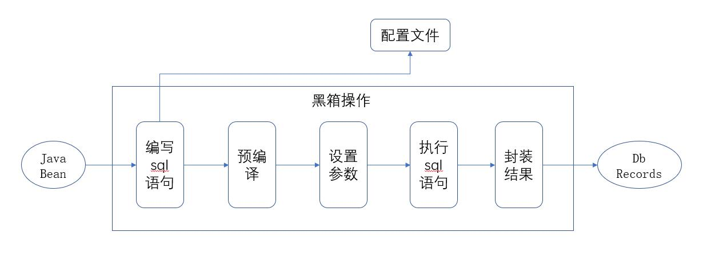
图 3.3 MyBatis使用流程图

MyBatis 定位是一个半自动的 ORM 框架。如图 3.3 所示，MyBatis 与 Hibernate 最重要的不同点就是它将流程中的编写sql语句这一步单独的抽你出来，并以配置文件的形式展示出来，也就是单独的将sql语句写在MyBatis的配置文件中。这改变了编写Hibernate对sql进行暗箱操作的方式，将sql的处理交给开发者，实现sql与java的有效分离，也方便后期进行维护，sql调优等。也无需学习特定的语句，只需要张伟基本sql即可。

Shiro框架
Shiro 是基于Java来处理安全权限等问题的技术框架，类似于Spring Security的安全框架。其通过对Realm的扩展，支持对以组围挡为的用户提供不同的权限分配。Shiro本身的核心组件包括Subject、SecurityManager、Realms三个。其中的Subject湿度页面的各种操作，比如增加实例等SecurityManager 是管理这些操作的管理器，负责对其他的操作进行管理，为用户提供认证以及授权服务；Realms是Shiro可以对外部进行操作的组件，充当媒介的作用，当用户进行这些组件的操作是，Realms负责验证用户是否拥有操作的权限。
Shiro的工作原理：但有用户对该组件操作是，Subject就会想SecurityManager发出用户登录的请求，SecurityManager紧接着会向Reamls发出获取授权认证的请求，Reamls通过再通过Shiro的配置，得出这个用户是否可以获得认证，认证结果最后返回给SecurityManager，SecurityManager将信息返回给Subject，最后得出是否有次操作的权限。当然Shiro提供了多种授权方式供开发者使用，包括：
（1）通过调用Shiro的api来获取授权信息，这种方式既灵活，又减少了代码的复用性。
（2）通过采用Java注解的方式，这种方式适合与Spring一起结合使用，可以对控制层实现方法级别的权限控制，采用@RequiresPermissions，等注解。
（3）通过使用页面标签，对页面上的数据进行细粒度的权限控制，例如： Thymeleaf标签：<shiro:hasPermission name=" ">。

Thymeleaf模板引擎
Thymeleaf是一款能够适用于XML/XHTML/HTML5的模板的引擎，一般用于Web和独立环境下的服务器端的Java模板引擎。能够在浏览器端正确的显示，并且可以处理HTML，XML，JavaScript，CSS甚至纯文本的格式文件。非常适合MVC模式下的视图层的引擎。Thymeleaf其主要的运用优点有：
（1）Thymeleaf提供了Spring标准方言以及自己的标准方言，可以很好的与
Spring集成使用。
（2）Thymeleaf运用模板思想，将数据以及逻辑写入到对应的模板文件中，实现模板的静态化，在无网络的情况下也能显示页面资源。
（3）该模板引擎与传统的JSP相比的话，Thymeleaf使用标签定义数据，所以在使用Thymeleaf来渲染页面，可以直接使用浏览器打开查看。
（4）Thymeleaf对国际化以及表单也有非常好的支持，当然，Thymeleaf也是Spring官方推荐使用的模板引擎，也是Spring Boot支持的模板引擎。

本章小结
本章主要介绍了开发基于Spring Boot的访问控制系统的一些相关技术。首先是对Spring Boot JavaEE轻量级框架的详细介绍；其次是根据ORM层的各大技术按流程图分析，进行对比，突出MyBatis的好处；然后分析了本系统需要用到的核心技术Shiro安全框架，列出其优点和多实用性；最后简单介绍了一下系统用到的模板引擎Thymeleaf技术。

4 基于信誉度和属性的访问模型

CD-ABAC模型基本属性及定义

3.1.1主体属性

3.1.2操作属性

3.1.3环境属性

3.1.4资源属性

3.1.5权限属性

CD-ABAC模型访问控制规则

3.2.1访问表达式

3.2.1访问控制规则

CD-ABAC模型框架及工作流程

CD-ABAC模型评估

3.4.1理论分析

3.4.2模拟实验

本章小结

数据访问控制系统分析与设计

项目总体规划
解决复杂环境中访问系统的身份权限管理控制，旨在开发一个高效和交互能力优秀的平台来解决访问控制问题。
（1）用户对系统访问采用基于属性的访问控制方式，登录系统时选择要访问的内容，有权限即可对该部分内容进行访问，以及做一系列的该用户拥有的策略下的权限操作。
（2）用户在系统中的某些操作会被监听，作为用户信誉的考核，低于某一个信誉度之后就不能访问系统，需联系管理员恢复。
（3）当用户访问的是农田方面的信息时，可以对农田的数据进行基本的操作，温度、湿度、光照以及农田的基本管理。
（4）拥有管理员策略的用户可以对系统的访问策略以及用户进行管理，访问策略由访问属性构成，用户也有对应的属性，不同的访问策略有不同的访问权限。

系统需求分析
系统采用Java EE成熟框架Spring Boot+Shiro+MyBatis3Plus等技术的后台框架最为后端系统的基础结构，数据库存储系统采用MySQL数据库，前端Tymeleaf + LayUI的模板技术实现，农田的数据是传感器通过计算机串口读数据，采用json格式通讯，存入服务器数据库中，共同搭建一个属性访问控制的农田管理系统。根据上述业务需求，本系统功能包括：用户管理功能、访问策略管理功能、信息通知功能、信誉度计算功能、用户系统基本功能、农田管理功能和农田基本数据功能等。

4.2.1系统用例图
绘制系统用例图的是为了能够更加深刻的理解数据访问控制系统的功能，能够明确用户的操作以及系统应该有哪些职责，最终来验证软件系统是否符合需求，满足系统预计的要求。本数据访问控制的系统用例图如图4.1所示：
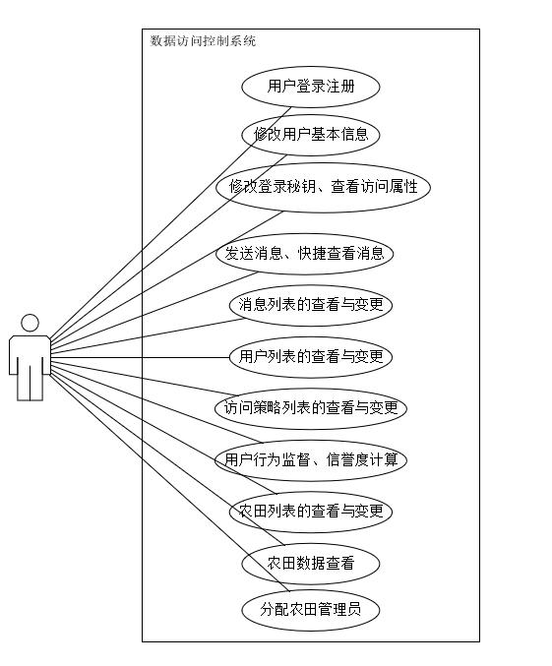
图 4.1 系统用例图

4.2.2业务逻辑需求分析
根据我们的系统用例图，本系统需要实现的功能包括修改用户的基本信息功能，包括用户的注册登录等功能，没有申请账号的用户不能登录系统，也可以管理员手动添加用户信息；修改用户的密钥，密钥最为唯一隐秘的属性用户可以修改，查看访问属性功能，用户只能查看需要修改需联系管理员；发送消息可以联系系统中的任何用户，快捷查看消息是查看消息的简易功能，将最新消息小时在主页中；用户列表的查看与变更功能，拥有用户管理的权限的账户可以进行用户管理，对用户的访问属性进行修改，对用户的信誉值修改，可以新增、停用、删除用户等操作；访问策略的管理功能，是系统的核心功能，可以创建、修改、查看删除访问策略的操作，可以设置访问策略的属性值，访问属性的数量，访问属性包括访问身份、访问地址、电话号码、邮件地址、年龄，访问策略中必须包括电话号码或者邮件地址中的一个，访问属性必须超过三个；用户行为的监督功能体现在用户的信誉值字段上面，信誉值最低0，最大1，低于0.3不能访问系统，取决于你在系统中的操作有没有违规，对用户的行为进行约束；农田管理功能是拥有可以对农田进行管理的账户，可以新增、更改、删除农田的基本操作，农田包括名称、地点、面积、备注等字段；农田数据查看功能，是农田管理员或者农田主自己的农田进行数据查看的功能，根据页面的选择来更新图表数据；分配农田管理员，在系统中的访问策略包括温度管理员、湿度管理员、光照管理员，农田主可以分配自己的对应的管理员。

4.2.3系统主要功能
根据系统用例图以及系统业务逻辑需求，我们对系统的重要功能模块进行划分，以方便进行系统架构设计，本数据访问控制的系统总体功能结构图如图4.2所示：
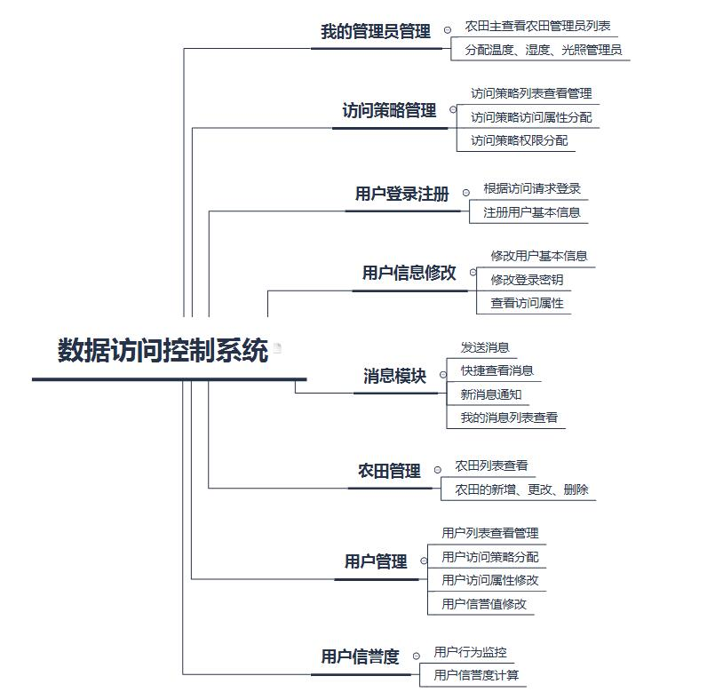

图 4.2 系统功能结构图

根据数据访问控制的系统总体功能结构图，我们详细介绍各个模块的功能点：
（1）我的管理员模块：该模块是拥有农田主的访问策略的农田主用户，可以通过分配自己的农田的管理员，包括温度、湿度、光照管理员，这些管理员可以对各自的数据进行管理查看，对农田主的农田数据负责。
（2）访问策略模块：模块主要是系统管理员或者开发管理员的功能，可以通过从创建或者修改不同的访问策略，来控制对系统的功能操作，访问策略由访问策略名、访问属性值、访问权限组成，系统暂时拥有的访问策略有，查看温度、查看光照、查看湿度、农田主、系统管理员和开发管理员六个访问策略，当然系统管理员和开发管理员可以根据系统复杂性添加或者删除访问策略。在修改访问策略的属性值时，系统会自动检索此访问策略下的账号，会提醒修改者修改这些账号的访问属性值。
（3）用户登录注册模块：用户登录系统设计是按照访问的请求目的模式出发，用户请求什么就给与怎样的访问策略，登录界面用户通过选择请求的目的，再给出请求目的所需要的访问属性，用户给出对应的访问属性值以及密钥既可以访问对应的访问策略，拥有对应的权限操作，不同于基于角色的访问操作，我们采用属性值+密钥的访问访问。用户注册主要是录入用户信息的目的，录入完信息后，需要系统管理员来分配访问策略，才能访问系统。
（4）用户信息修改模块：该模块主要是用户的基本的操作功能，用户可以修改自己基本信息，包括昵称、头像、简介等；对于访问属性包括访问身份、访问地点、手机号码、邮件地址以及年龄，用户只能查看这些访问属性的值，修改这些属性值的用户需要联系管理员，用到消息通知功能；修改密钥主要是修改用户账号的密码，起到MD5加密效果。
（5）消息模块：该模块主要是系统内的通知功能，用户可以查看自己的消息列表，消息包括消息标题、消息内容、消息种类、消息状态、发送时间和发送人等内容，用户可以选择查看、删除、批量删除、批量已读等操作；系统有快捷提醒消息功能，在系统导航栏上面会有用户最新的两条消息显示出来；还有消息发送功能可以选择要发送的人、标题内容等信息。
（6）农田管理模块：该模块主要是农田主对自己农田的一些管理功能，拥有农田主访问策略的用户可以在农田管理列表中对农田进行新增、删除、修改、查看等操作，农田的操作包括其名称、地点、面积、备注等信息。
（7）用户管理模块：该模块主要系统管理员对用户的管理操作，在用户列表中管理员可以对用户进行查询、删除、停用、批量删除、批量停用等操作，用户列表中显示了用户的昵称、访问身份、访问地址、手机号码、邮箱地址、年龄、信誉值、是否后台用户、是否停用等信息；系统管理员可以对账户的访问属性进行修改，在对账户的访问属性进行修改后，会对之前账户已分配的访问策略进行审核，看是否还能符合访问策略的访问属性约束条件，系统会给出提示；系统管理员可以对用户的信誉值进行修改，用户信誉值体现在用户在系统中的操作，是否违规，低于0.3不能访问系统，用户可以发送消息给系统管理员，这时候只能系统管理员进行手动修改；系统管理员可以对账户进行访问策略的分配，当然会检测账户的访问属性是否满足访问策略的属性要求。
（8）用户信誉度模块：该模块主要是账户在系统中的操作进行监控，行为重要包括重复刷新系统、登录失败、安全退出等行为，这些行为在每一次登录系统中都会被监控，行为时有最大次数的，比如为安全退出系统次数一次会减少信誉度0.05，信誉度最大值为1，最低值为0，大于0.3可以访问系统，但是每次登录系统都会提示你的违反操作行为，低于0.3则不能访问系统，需要联系系统管理员修改信誉值。

系统总体设计与模块设计

4.3.1总体结构
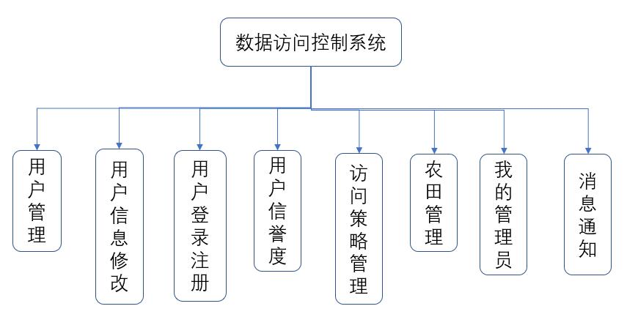
图 4.2 系统总体结构图
如图4.2所示，数据访问控制系统主要用户管理模块、用户信息修改管理模块、用户登录注册模块、用户信誉度与、访问策略管理模块、农田管理模块、我的管理员模块和消息通知模块八个模块组成。

4.3.1系统总体设计

4.3.1系统总体设计

4.3.1系统总体设计

4.3.1系统总体设计

本章小结

数据访问控制系统设计

系统功能模块的设计
根据本系统的需求分析设计，我们将属性访问控制系统分为两个子系统，分别是核心业务子系统以及非核心业务子系统。核心业务子系统包括用户管理模块、用户基本信息功能模块、访问策略管理模块、用户信任度计算模块。非核心业务子模块包括消息通知模块、农田数据管理模块、农田管理模块。系统具体的功能二结构图如图5.1所示。

5.1.1核心业务子系统的功能设计

5.1.2非核心业务子系统的功能设计

系统结构

系统数据库设计

5.3.1数据库E-R图的设计

5.3.2数据表的设计

本章小结

数据访问控制系统功能实现

开发环境

核心业务子系统的详细设计与实现

4.2.1功能分析

4.2.2

4.2.3

核心业务子系统的详细设计与实现

5.3.1

5.3.2

本章小结

本章小结

数据访问控制系统设计与测试

功能性测试

5.1.1软件环境

5.1.2硬件环境

非功能性测试

5.2.1基于属性的访问控制测试

5.2.2用户信誉度约束测试

5.2.3农田数据管理测试

本章小结

总结和展望

论文总结

研究展望

结 论
结论是理论分析和实验结果的逻辑发展，是整篇论文的归宿。结论是在理论分析、试验结果的基础上，经过分析、推理、判断、归纳的过程而形成的总观点。结论必须完整、准确、鲜明、并突出与前人不同的新见解。
书写格式说明：
标题“结论”：选用模板中的样式所定义的“标题1”，格式：居中，黑体，小三号，1.5倍行距，段后12磅，段前为0行，取消网格对齐方式。
结论正文选用模板中的样式所定义的“正文”，每段落首行缩进2字；或者手动设置成每段落首行缩进2字，字体：宋体，字号：小四号，行距：多倍行距 1.25，间距：段前、段后均为0行。

参考文献
标题“参考文献”不可省略，选用模板中的样式所定义的“标题1”；格式为：字体：黑体，居中，字号：小三号，1.5倍行距，段后12磅，段前为0行。
参考文献内容，不缩进设置成字体：宋体，字号：五号，多倍行距1.25，段前、段后均为0行，取消网格对齐选项。
参考文献的著录，按论文中引用顺序排列。
参考文献数量不少于15篇，其中期刊不少于5篇，并且包含一定数量的外文期刊。
文献类型标志参考国家标准 GB/T 7714－2005，如下表：

表 文献标志类型及代码
文献类型 | 标志代码
普通图书 | M
会议录 | C
汇编 | G
报纸 | N
期刊 | J
学位论文 | D
报告 | R
标准 | S
专利 | P
数据库 | DB
计算机程序 | CP
电子公告 | EB

按照引用的文献类型不同使用不同的方法，示例如下：
1 普通图书
[1] 蒋有绪,郭泉水,马娟,等.中国森林群落分类及其群落学特征[M].北京:科学出版社,1998.
[2] International Federation of library Association and Institutions. Names of persons: national usages for entry in catalogues [M].3rd ed. London: IFLA International office for UBC, 1977.

2 期刊中析出的文献
[1] 李炳穆..理想的图书馆员和信息专家的素质与形象[J].图书情报工作,2000,(2):5-8.
[2] 陶仁骥.密码学与数学[J].自然杂志,1984,7(7):527.
[3] 亚洲地质图编目组. 亚洲地层与地质历史概述[J].地质学报,1978,3:104-208.
[4] DES MARAIS D J, STRAUSS H , SUMMONS R E, et al. Carbon isotope evidence for the stepwise oxidation of the Proterozoic environment [J].Nature ,1992,359:605-609.

3 论文集、会议录
[1] 中国力学学会.第3届全国实验流体力学学术会议论文集[C].天津:[出版者不祥],1990.
[2] ROSENTHALL E M. Proceedings of the Fifth Canadian Mathematical Congress, University of Montreal, 1961[C]. Toronto: University of Toronto Press,1963.

4 专著中析出的文献
[1] 国家标准局信息分类编码研究所.GB/T 2659-1986 世界各国和地区名称代码[S]//全国文献工作标准化技术委员会.文献工作国家标准汇编:3.北京:中国标准出版社,1988:59-92.
[2] 韩吉人.论职工教育的特点[G]//中国职工教育研究会.职工教育研究论文集.北京:人民教育出版社,1985:90-99.
[3] FOURNEY M E. Advances in holographic photoelasticity [C]//American Society of Mechanical Engineers．Applied Mechanics Division．Symposium on Applications of Holography in Mechanics, August 23-25,1971,University of Southern California, Los Angeles, California. New York：ASME,c1971:17-38.
[4] MARTIN G. Control of electronic resources in Australia[M]//PATTLE L W , COX B J. Electronic resources: selection and bibliographic control. New York : The Haworth Press,1966:85-96.

5 学位论文
[1] 张志祥. 间断动力系统的随机扰动及其在守恒律方程中的应用[D].北京:北京大学数学学院,1998.
[2] CALMS R B. Infrared spectroscopic studies on solid oxygen [D]. Berkeley: Univ．of California ,1965.

6 专利文献
[1] 刘加林. 多功能一次性压舌板:中国,92214985.2[P].1993,04,14.
[2] 河北绿洲生态环境科技有限公司.一种荒漠化地区生态植被综合培育种植方法:中国,01129210.5[P/OL].2001-10-24[2002-05-28].http://211.152.9.47/sipoasp/zlijs/hyjs-yx-new.asp?recid=01129210.5& leixin.
[3] KOSEKI A ,MOMOSE H, KAWAHITO M, et al .Compiler :US,828402[P/OL]. 2002-05-25[2002-02-28]. http://FF&p＝1 & u =netahtml/PTO/search-bool.html & r = 5 & f=G& l = 50& col = AND & d =PG01 & sl =IBM .AS. & 0S =AN/IBM & RS =AN/IBM.

7 科技报告
[1] U．S．Department of Transportation Federal Highway Administration. Guidelines for handling excavated acid-producing materials, PB 91-194001[R]. Springfield: U.S. Department of Commerce National Information Service,1990.
[2] World Health Organization. Factors regulating the immune response: report of WHO Scientific Group[R]. Geneva: WHO, 1970.

8 报纸中析出文献
[1] 丁文祥. 数字革命与竞争国际化[N].中国青年报,2000 ,11,20(15).
[2] 张田勤. 罪犯DNA库与生命伦理学计划[N].大众科技报,2000,11,12(7).

9 电子文献（包括专著或连续出版物中析出的电子文献）
[1] 江向东.互联网环境下的信息处理与图书管理系统解决方案[J/OL].情报学报, 1999, 18(2):4[2000-01-18]. http://www.chinainfo.gov.cn/periodical/qbxb/qbxb99/qbxb990203.
[2] 萧钰.出版业信息化迈入快车道 [EB/OL]. (2001,12,19)[2002,04,15]. http://www.creader.com/news/20011219/200112190019.html.
[3] METCALF S W. The Tort Hall air emission study[C/OL] //The International Congress on Hazardous Waste, Atlanta Marriott Marquis Hotel, Atlanta, Georgia, June 5-8, 1995: impact on human and ecological health [1998,09,22]. http://atsdrl.atsdr.cdc.gov:8080/cong95.html.
[4] TURCOTTE D L. Fractals and chaos in geology and geophysics[M/OL]. Mew York: Cambridge University Press, 1992[1998,09,23]. http://www.seg.org/reviews/mccorm30.html.

附录一 附录内容名称
以下内容可放在附录之内：
（1） 正文内过于冗长的公式推导；
（2） 方便他人阅读所需的辅助性数学工具或表格；
（3） 重复性数据和图表；
（4） 论文使用的主要符号的意义和单位；
（5） 程序说明和程序全文；
（6） 调研报告；
（7） 翻译部分有关说明。
这部分内容可省略。如果省略，删掉此页。
书写格式说明：
标题“附录一 附录内容名称”选用样式中的“标题1”；字体：黑体，居中，字号：小三号，1.5倍行距，段后12磅，段前为0行。
附录正文选用模板中的样式所定义的“正文”，每段落首行缩进2字符；段落首行缩进2字，字体：宋体，字号：小四号，行距：多倍行距1.25，间距：段前、段后均为0行。

致 谢
毕业设计（论文）致谢中不得书写与毕业设计（论文）工作无关的人和事，对指导老师的致谢要实事求是。
对其他在本研究工作中提出建议和给予帮助的老师和同学，应在论文中做明确的说明并表示谢意。
这部分内容不可省略。
书写格式说明：
标题“致谢”选用样式中的“标题1”；格式：居中，字体：黑体，字号：小三号，1.5倍行距，段后12磅，段前为0行。
致谢正文选用样式中的“正文”，每段落首行缩进2字符，字体：宋体，字号：小四号，行距：多倍行距 1.25，间距：段前、段后均为0行。

1 正文格式说明
注：章序号“1”后间隔1个空格（中文状态），采用样式用的“标题1”，格式：居中，黑体，小三号，1.5倍行距，段前为0，段后12磅，取消网格对齐。阅后删除此文本框。
正文是毕业设计（论文）的主体，是毕业论文或设计说明书的核心部分。要求学生运用所学的数学、自然科学、工程基础和专业知识解决复杂问题的能力，能够针对问题设计解决方案，在设计环节中体现创新意识，并考虑社会、健康、安全、法律、文化、环境以及社会可持续发展等因素；要着重反映毕业设计或论文的工作，要突出毕业设计的设计过程、设计依据及解决问题的方法；毕业论文重点要突出研究的新见解，例如新思想、新观点、新规律、新研究方法以及新结果等。
正文(含引言或文献综述部分)内容应包括以下方面：
本研究内容的总体方案设计与选择论证;
本研究内容硬件与软件的设计计算，实验装置与测试方法等;
本研究内容试验方案设计的可行性、有效性、技术经济分析等，试验数据结果的处理与分析论证以及理论计算结果的分析与展望等;
本研究内容的理论分析。对本研究内容及成果应进行较全面、客观的理论阐述，应着重指出本研究内容中的创新、改进与实际应用。理论分析中，应将他人研究成果单独书写并注明出处，不得将其与本人提出的理论分析混淆在一起。对于将其他领域的理论、结果引用到本研究领域者，应说明该理论的出处，并论述引用的可行性与有效性。
自然科学的论文应推理正确，结论清晰，无科学性错误。
管理和人文学科的论文应包括对研究问题的论述和系统分析，比较研究，模型或方案设计，案例论证或实证分析，模型运行的结果或建议，改进措施等。
正文要求论点正确，推理严谨，数据可靠，文字精练，条理分明，文字图表规范、清晰和整齐，在论文的行文上，要注意语句通顺，达到科技论文所必须具备的“正确、准确、明确”的要求。计算单位采用国务院颁布的《统一公制计量单位中文名称方案》中规定和名称。各类单位、符号必须在论文中统一使用，外文字母必须注意大小写，正斜体。简化字采用正式公布过的，不能自造和误写。利用别人研究成果必须附加说明。引用前人材料必须引证原著文字。在论文的行文上，要注意语句通顺，达到科技论文所必须具备的“正确、准确、明确”的要求。

1.1 论文格式基本要求
注：节序号“1.1”后间隔1个空格（中文状态）采用样式用的“标题2”，格式：居左，不缩进，黑体，四号，1.5倍行距，取消网格对齐。阅后删除此文本框。
论文格式基本要求：
- 纸 型：A4纸。
- 打印要求：双面打印（除封面、原创性声明、关于使用授权的声明、中英文摘要等单面打印外，其余部分要求双面打印）。
- 页边距：上3.5cm，下2.5cm，左2.5cm、右2.5cm。
- 页 眉：1.5cm，页脚：1.5cm，左侧装订。
- 字 体：正文全部宋体或Times New Roman，小四号。
- 行 距：多倍行距：1.25，段前、段后均为0，取消网格对齐选项。

1.2 论文页眉页脚的编排
一律用阿拉伯数字连续编页码。页码应由正文首页开始，作为第1页。封面不编入页码。将摘要、Abstract、目录等前置部分单独编排页码。页码必须标注在每页页脚底部居中位置，宋体，小五号。
页眉，宋体，五号，1.25倍行距，居中。内容是“成都大学本科毕业设计（论文）”。

1.3 论文正文格式
正文选用模板中的样式所定义的“正文”，每段落首行缩进2字符；或者手动设置成每段落首行缩进2字，字体：宋体，字号：小四号，行距：多倍行距1.25，间距：段前、段后均为0行，取消网格对齐选项。
模板中已经自动设置为缺省值。
模板中的正文内容不具备自动调整格式的能力，如果要粘贴，请先粘贴在记事本编辑器中，再从记事本中拷贝，然后粘贴到正文中即可。或者使用手动设置，将粘贴内容的格式设置成要求的格式。

1.4 章节标题格式
- 每章的章标题（一级标题）选用模板中的样式所定义的“标题1”；或者手动设置成字体：黑体，居中，字号：小三号，1.5倍行距，段前为0磅，段后12磅。每章另起一页。
- 每节的节标题（二级标题）选用模板中的样式所定义的“标题2”，顶格（不缩进）；或者手动设置成字体：黑体，居左，字号：四号，1.5倍行距，段前、段后均为0。
- 节中的一级标题（三级标题）选用模板中的样式所定义的“标题3”，顶格（不缩进）；或者手动设置成字体：黑体，居左，字号：小四号，1.5倍行距，段前、段后均为0。
修改样式示例（Office Word 2003）如图1.1所示。

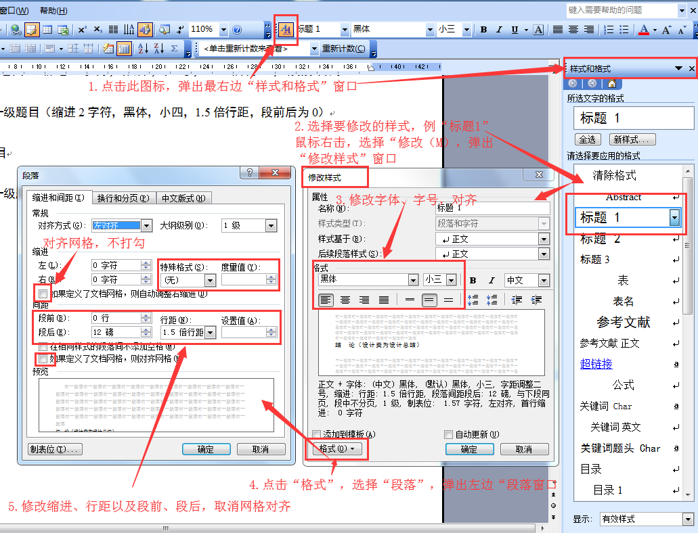
图1.1 样式修改示例

1.5 各章之间的分隔符设置
各章之间应重新分页，使用“分页符”进行分隔。
Office Word 2003设置方法：在“插入”菜单中选择“分隔符(B)…”，在弹出的窗口中选择分隔符类型为“分页符”，确定即可另起一页。

1.6 正文中的编号
正文中的图、表、公式一律采用阿拉伯数字分章编号。
如图1.2，表2.3，式4.5等。如“图1.2”就是指本论文第1章的第2个图。文中参考文献采用阿拉伯数字根据全文统一编号，如文献[3]，文献[3,4]，文献[6-10]等，在正文中引用时用右上角标标出。附录中的图、表、附注、参考文献、公式另行编号，如图A1，表B2。

2 图表及公式的格式说明
注：节一级标题序号（2.1.1）后隔1个空格（中文状态），采用样式用的“标题3”，格式：居左，不缩进，黑体，小四号，1.5倍行距，段前、段后为0，取消网格对齐。阅后删除此文本框。

2.1 图的格式说明

2.1.1 图的格式示例
图在正文中的格式示例如图2.1所示。

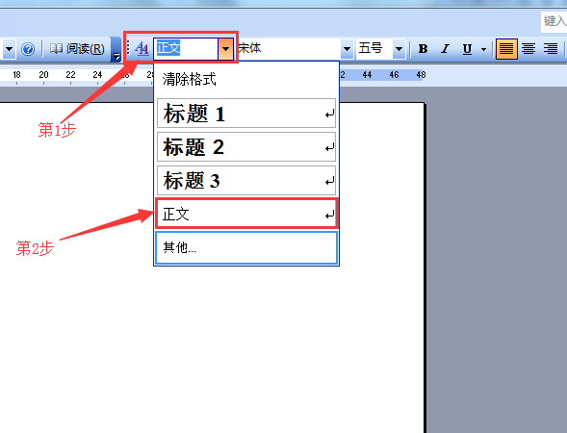
图2.1 样式

表、图序号后面，适当留空（中文状态空1格）。
图2.1显示了论文模板中所定义的样式选择方法。使用鼠标选择相应的样式，对应的文字格式就发生相应改变。

2.1.2 图的格式描述
- 图的绘制方法
① 插图、照片应尽量通过扫描粘贴进本文。
② 简单文字图可用WORD直接绘制，复杂的图考虑使用相应的图形绘制软件完成，提高图形表达质量。
- 图的位置
① 插图应编排在正文提及之后，插图处的该页空白不够时，则可将其后文字部分提前排写，将图移到次页最前面，图居中排列。
② 图与上文之间应留一空行。
③ 图中若有附注，一律用阿拉伯数字和右半圆括号按顺序编排，如注1），附注写在图的下方。
- 图的版式
① “设置图片格式”的“版式”为“上下型”或“嵌入型”，不得“浮于文字之上”。
② 图的大小尽量以一页的页面为限，不要超限，一旦超限要加续图。
- 图名的写法
① 图名居中并位于图下，编号应分章编号，如图2.1、图2.2，若有引用图应说明出处，在图名右上角加引用文献编号。图中若有分图时，分图号用a）、b）标识并置于分图之下。图中各部分说明应采用中文（引用的外文图除外）或数字项号，各项文字说明置于图名之上（有分图名者，置于分图名之上），采用楷体小五号字。
② 图名与下文留一空行。
③ 图及其名称要放在同一页中，不能跨两页。
④ 图内文字清晰、美观。
⑤ 图名设置为居中，黑体，五号，单倍行距，段后1行，段前为0。

2.2 表的格式

2.2.1 表的格式样例
厂内工作人员按照工作类型的不同进行分类，每个岗位/工种依据工作性质的不同需要不同数量的工作人员，本厂的人员安排如下图所示：

表2.1 物流的概念和范围
种类 | 岗位 | 人数
生产人员 | 生产工人 | 144人
生产人员 | 辅助工人（动力、化验、维修、运输等） | 56人
非生产人员 | 管理人员 | 20人
非生产人员 | 行政人员 | 4人
非生产人员 | 后勤人员（清洁工、保安、食堂员工） | 20人
合计 | 244人

表、图序号与后面文字同样应当适当留空（中文状态空1个格）。

2.2.2 表的格式描述
- 表的绘制方法
表格一般采取三线制，不加左、右边线，上、下底为粗实线（1.5磅），中间为细实线（1磅）。比较复杂的表格，可适当增加横线和竖线。表要用WORD绘制，不要粘贴。
- 表的位置
① 表格居中排列。
② 表格与下文应留一行空格。
③ 表中若有附注，一律用阿拉伯数字和右半圆括号按顺序编排，如注1），附注写在表的下方。
- 表的版式
① 表的大小尽量以一页的页面为限，不要超限，一旦超限要加续表。
- 表名的写法
① 表名应当在表的上方并且居中。编号应分章编号，如表2.1、表2.2。
② 表名与上文留一空行。
③ 表及其名称要放在同一页中，不能跨接两页。
④ 表行高固定0.8厘米，根据内容可自行调整；表内文字设置为宋体，五号。
⑤ 表名设置为居中，黑体，五号，单倍行距。
- 表的文字格式
表内文字格式：宋体，外文和数字字体：Times News Roman，五号（比正文字号小），居中，单倍行距。

2.3 公式的格式说明

2.3.1 公式的格式示例
公式序号按章编排，并在公式后靠页面右边线标注，如第2章第一个公式序号为“（2.1）”，附录一中的第一个公式为“（1.1）”等。
公式较长时在等号“＝”或运算符号“＋、－、×、÷”处转行，转行时运算符号书写于转行式前，不重复书写。公式中应注意分数线的长短（主、副分线严格区分），长分线与等号对齐。
公式中第一次出现的物理量应给予注释，注释的转行应与破折号“——”后第一个字对齐。
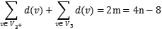 （2.1）
其中各字母代表的含义……。

2.3.2 公式的格式描述
- 公式原则上居中书写。若公式前有文字（如“解”、“假定”等），文字顶格书写，公式仍居中写。公式末不加标点。若公式前无文字，应整行右对齐，并调整公式与公式序号之间的距离，使公式部分居中显示。
- 公式序号应按章编号，公式编号在行末列出，如（2.1）、（2.2）。
- 公式位置：公式之间及上下文间设置半行间距，作者可根据情况适当调整，以保证格式协调和美观。
- 文中引用公式时，一般用“见式（2.1）”或“由公式（2.1）”。

2.4 参考文献的格式说明

2.4.1 参考文献在正文中引用的示例
论文正文中须标识参考文献编号，按出现顺序用小五号字体标识，置于所引内容最末句的右上角（上标）。文献编号用阿拉伯数字置于方括号“[ ]”中，如：文章×××××^{[1]}；

2.4.2 参考文献的书写格式
- 参考文献按照在正文中引用的顺序进行编码。
- 作者一律姓前名后（外文作者名应缩写），作者间用英文状态“,”间隔。作者少于3人应全部写出，3人以上只列出前3人，后加“等”。
- 标题“参考文献”选用模板中的样式所定义的“参考文献”；或者手动设置成字体：黑体，居中，字号：小三号，1.5倍行距，段后12磅，段前为0行。
- 参考文献正文设置成字体：宋体，居左，字号：五号，多倍行距1.25行，段后、段前均为0行。
- 按照引用的文献类型不同使用不同的表示方法。
① 专著（注意应标明出版地及所参阅内容在原文献中的位置），表示方法为：
[序号] 作者.专著名[文献类型标志].出版地:出版者,出版年.
② 期刊中析出的文献（注明应标明年、卷、期，尤其注意区分卷和期号），表示方法为：
[序号] 作者.题（篇）名[文献类型标志].刊名.出版年,卷号（期号）:起止页.
③ 会议论文，表示方法为：
[序号] 作者.篇名[文献类型标志].会议名,会址,开会年: 起止页.
④ 专著（文集）中析出的文献，表示方法为：
[序号] 作者.篇名[文献类型标志].见（In）:文集的编（著）者.文集名.出版地:出版者,出版年:起止页.
⑤ 学位论文，表示方法为：
[序号] 作者.题（篇）名[文献类型标志]:（博（硕）士学位论文）.授学位地:授学位单位,授学位年.
⑥ 专利文献，表示方法为：
[序号] 专利申请者.专利题名[文献类型标志].专利国别,专利文献种类,专利号.出版日期.

2.4.3 参考文献的书写格式示例
文献类型标志及参考文献书写示例请见“参考文献”部分。

2.5 规范表达注意事项

2.5.1 名词术语
应使用全国自然科学名词审定委员会审定的自然科学名词术语；应按有关的标准或规定使用工程技术名词术语；应使用公认共知的尚无标准或规定的名词术语。作者自拟的名词术语，在文中第一次出现时，须加注说明。表示同一概念或概念组合的名词术语，全文中要前后一致。外国人名可使用原文，不必译出。一般的机关、团体、学校、研究机构和企业等的名称，在论文中第一次出现时必须写全称。

2.5.2 数字
数字的使用必须符合新的国家标准GB/T15835-1995《出版物上数字用法的规定》。

2.5.3 外文字母
文中出现的易混淆的字母、符号以及上下标等，必须打印清楚或缮写工整。要严格区分外文字母的文种、大小写、正斜体和黑白体等，必要时用铅笔注明，尤其注意上下标字母的大小写、正斜体。

2.5.4 标点符号
标点符号的使用必须符合新的国家标准GB/T15834-1995《标点符号用法》

3 打印说明

3.1 封面
按照首页格式制作封面。

3.2 原创性声明
单面打印。

3.3 关于使用授权的声明
单面打印。

3.4 中英文摘要
单面打印。

3.5 目录
双面打印。

3.6 正文
正文从绪论开始到致谢结束，双面打印。

4 论文装订注意事项

4.1 毕业设计（论文）
毕业设计（论文）应与论文表格一起胶装成册，论文内容包括：
（1）封面；
（2）原创性声明；
（3）关于使用授权的声明；
（4）中、英文内容摘要；
（5）正文目录（含页码）；
（6）绪论；
（7）正文；
（8）参考文献；
（9）附录（图纸及调研报告等）；
（10）致谢。

4.2 装订规范要求
毕业设计（论文）从上至下按如下顺序胶装成一本：
- 封面：论文撰写模板的封面
- 开题报告
- 指导记录表
- 中期检查表
- 相似性检测报告 （一页）
- 指导教师评阅意见表
- 评阅教师评阅意见表
- 答辩评审表
- 优秀毕业设计（论文）答辩评审表 （校级优秀）
- 成绩评定表
- 毕业设计（论文）
- 光盘（单独放，不装订）

结 论
注：“结论”之间隔1个空格（中文状态）。阅后删除此文本框。
结论是理论分析和实验结果的逻辑发展，是整篇论文的归宿。结论是在理论分析、试验结果的基础上，经过分析、推理、判断、归纳的过程而形成的总观点。结论必须完整、准确、鲜明、并突出与前人不同的新见解。
书写格式说明：
标题“结论”：选用模板中的样式所定义的“标题1”，格式：居中，黑体，小三号，1.5倍行距，段后12磅，段前为0行，取消网格对齐方式。
结论正文选用模板中的样式所定义的“正文”，每段落首行缩进2字；或者手动设置成每段落首行缩进2字，字体：宋体，字号：小四号，行距：多倍行距 1.25，间距：段前、段后均为0行。

参考文献
标题“参考文献”不可省略，选用模板中的样式所定义的“标题1”；格式为：字体：黑体，居中，字号：小三号，1.5倍行距，段后12磅，段前为0行。
参考文献内容，不缩进设置成字体：宋体，字号：五号，多倍行距1.25，段前、段后均为0行，取消网格对齐选项。
参考文献的著录，按论文中引用顺序排列。
参考文献数量不少于15篇，其中期刊不少于5篇，并且包含一定数量的外文期刊。
文献类型标志参考国家标准 GB/T 7714－2005，如下表：

表 文献标志类型及代码
文献类型 | 标志代码
普通图书 | M
会议录 | C
汇编 | G
报纸 | N
期刊 | J
学位论文 | D
报告 | R
标准 | S
专利 | P
数据库 | DB
计算机程序 | CP
电子公告 | EB

按照引用的文献类型不同使用不同的方法，示例如下：
1 普通图书
[1] 蒋有绪,郭泉水,马娟,等.中国森林群落分类及其群落学特征[M].北京:科学出版社,1998.
[2] International Federation of library Association and Institutions. Names of persons: national usages for entry in catalogues [M].3rd ed. London: IFLA International office for UBC, 1977.

2 期刊中析出的文献
[1] 李炳穆..理想的图书馆员和信息专家的素质与形象[J].图书情报工作,2000,(2):5-8.
[2] 陶仁骥.密码学与数学[J].自然杂志,1984,7(7):527.
[3] 亚洲地质图编目组. 亚洲地层与地质历史概述[J].地质学报,1978,3:104-208.
[4] DES MARAIS D J, STRAUSS H , SUMMONS R E, et al. Carbon isotope evidence for the stepwise oxidation of the Proterozoic environment [J].Nature ,1992,359:605-609.

3 论文集、会议录
[1] 中国力学学会.第3届全国实验流体力学学术会议论文集[C].天津:[出版者不祥],1990.
[2] ROSENTHALL E M. Proceedings of the Fifth Canadian Mathematical Congress, University of Montreal, 1961[C]. Toronto: University of Toronto Press,1963.

4 专著中析出的文献
[1] 国家标准局信息分类编码研究所.GB/T 2659-1986 世界各国和地区名称代码[S]//全国文献工作标准化技术委员会.文献工作国家标准汇编:3.北京:中国标准出版社,1988:59-92.
[2] 韩吉人.论职工教育的特点[G]//中国职工教育研究会.职工教育研究论文集.北京:人民教育出版社,1985:90-99.
[3] FOURNEY M E. Advances in holographic photoelasticity [C]//American Society of Mechanical Engineers．Applied Mechanics Division．Symposium on Applications of Holography in Mechanics, August 23-25,1971,University of Southern California, Los Angeles, California. New York：ASME,c1971:17-38.
[4] MARTIN G. Control of electronic resources in Australia[M]//PATTLE L W , COX B J. Electronic resources: selection and bibliographic control. New York : The Haworth Press,1966:85-96.

5 学位论文
[1] 张志祥. 间断动力系统的随机扰动及其在守恒律方程中的应用[D].北京:北京大学数学学院,1998.
[2] CALMS R B. Infrared spectroscopic studies on solid oxygen [D]. Berkeley: Univ．of California ,1965.

6 专利文献
[1] 刘加林. 多功能一次性压舌板:中国,92214985.2[P].1993,04,14.
[2] 河北绿洲生态环境科技有限公司.一种荒漠化地区生态植被综合培育种植方法:中国,01129210.5[P/OL].2001-10-24[2002-05-28].http://211.152.9.47/sipoasp/zlijs/hyjs-yx-new.asp?recid=01129210.5& leixin.
[3] KOSEKI A ,MOMOSE H, KAWAHITO M, et al .Compiler :US,828402[P/OL]. 2002-05-25[2002-02-28]. http://FF&p＝1 & u =netahtml/PTO/search-bool.html & r = 5 & f=G& l = 50& col = AND & d =PG01 & sl =IBM .AS. & 0S =AN/IBM & RS =AN/IBM.

7 科技报告
[1] U．S．Department of Transportation Federal Highway Administration. Guidelines for handling excavated acid-producing materials, PB 91-194001[R]. Springfield: U.S. Department of Commerce National Information Service,1990.
[2] World Health Organization. Factors regulating the immune response: report of WHO Scientific Group[R]. Geneva: WHO, 1970.

8 报纸中析出文献
[1] 丁文祥. 数字革命与竞争国际化[N].中国青年报,2000 ,11,20(15).
[2] 张田勤. 罪犯DNA库与生命伦理学计划[N].大众科技报,2000,11,12(7).

9 电子文献（包括专著或连续出版物中析出的电子文献）
[1] 江向东.互联网环境下的信息处理与图书管理系统解决方案[J/OL].情报学报, 1999, 18(2):4[2000-01-18]. http://www.chinainfo.gov.cn/periodical/qbxb/qbxb99/qbxb990203.
[2] 萧钰.出版业信息化迈入快车道 [EB/OL]. (2001,12,19)[2002,04,15]. http://www.creader.com/news/20011219/200112190019.html.
[3] METCALF S W. The Tort Hall air emission study[C/OL] //The International Congress on Hazardous Waste, Atlanta Marriott Marquis Hotel, Atlanta, Georgia, June 5-8, 1995: impact on human and ecological health [1998,09,22]. http://atsdrl.atsdr.cdc.gov:8080/cong95.html.
[4] TURCOTTE D L. Fractals and chaos in geology and geophysics[M/OL]. Mew York: Cambridge University Press, 1992[1998,09,23]. http://www.seg.org/reviews/mccorm30.html.

附录一 附录内容名称
以下内容可放在附录之内：
（1） 正文内过于冗长的公式推导；
（2） 方便他人阅读所需的辅助性数学工具或表格；
（3） 重复性数据和图表；
（4） 论文使用的主要符号的意义和单位；
（5） 程序说明和程序全文；
（6） 调研报告；
（7） 翻译部分有关说明。
这部分内容可省略。如果省略，删掉此页。
书写格式说明：
标题“附录一 附录内容名称”选用样式中的“标题1”；字体：黑体，居中，字号：小三号，1.5倍行距，段后12磅，段前为0行。
附录正文选用模板中的样式所定义的“正文”，每段落首行缩进2字符；段落首行缩进2字，字体：宋体，字号：小四号，行距：多倍行距1.25，间距：段前、段后均为0行。

致 谢
毕业设计（论文）致谢中不得书写与毕业设计（论文）工作无关的人和事，对指导老师的致谢要实事求是。
对其他在本研究工作中提出建议和给予帮助的老师和同学，应在论文中做明确的说明并表示谢意。
这部分内容不可省略。
书写格式说明：
标题“致谢”选用样式中的“标题1”；格式：居中，字体：黑体，字号：小三号，1.5倍行距，段后12磅，段前为0行。
致谢正文选用样式中的“正文”，每段落首行缩进2字符，字体：宋体，字号：小四号，行距：多倍行距 1.25，间距：段前、段后均为0行。

